Федеральное государственное бюджетное образовательное учреждение

высшего образования

«Саратовский государственный технический университет

имени Гагарина Ю.А.»

Институт прикладных информационных технологий и коммуникаций

Кафедра Информационная безопасность автоматизированных систем

Направление подготовки 10.03.01 Информационная безопасность

Расчётно-графическая работа

по дисциплине «Языки программирования»

**«Телефонный справочник»**

|  |  |
| --- | --- |
|  | Выполнил: студент 1 курса  учебной группы с-ИБС11  очной формы обучения  Зелепукин Андрей Юрьевич  Проверил: ассистент каф.ИБС  Романчук С.П. |

Саратов 2020  
  
  
  
**АННОТАЦИЯ**

**Телефонный справочник**

Приложение эмулирующий функционал телефонного справочника, то базы данных в которой можно хранить имена, фамилии и контакты людей.

Программа должна обладать следующими возможностями:

* добавление, редактирование и удаление контактов, или очищение всего списка;
* просмотр всех контактов и поиск по различным характеристикам;
* загрузка и сохранение телефонного справочника в файл.

При разработке приложения обязательно должен быть реализован класс моделирующий запись в телефонной книге.

**СОДЕРЖАНИЕ**

1. Введение…………………………………….4  
  
2. Теоретическая часть…………………………..5-6  
  
3. Практическая часть……………………………….7-9  
  
 4. Заключение………………………………………..10  
  
 5. Приложение…………………………………………..11-19  
  
 6. Литература………………………………………………20

**ВВЕДЕНИЕ**

С помощью телефонного справочника телефонов, мы можем быстро найти информацию краткую информацию о человеке.  
 Телефонный справочник — это незаменимый помощник в любых делах. Удобный интерфейс телефонного справочника поможет быстро найти нужные контакты. Доступная навигация и разбивка позволяет за считанные минуты найти необходимые контакты и решить стоящую перед ним задачу.

Тема расчётно-графической работы: «Телефонный справочник»

Цель расчётно-графической работы – написать программу, с помощью которой можно создать базу данных в виде фамилии, имени и номера телефона человека **.**

Задачами расчетно-графической работы являются:

1) разработка программы на языке С++ в соответствии с заданием;

2) составление пояснительной записки в соответствии с требованиями. В первой главе пояснительной записки к расчётной графической работе приводится краткое описание языка С++ и используемых приложений. Во второй главе приводится описание основного алгоритма программы, разработанных классов и использованных библиотек. В заключении приводятся выводы о полученных результатах и материалы, используемые при подготовке РГР.

Законченный вариант приложения должен содержать:

* понятный графический интерфейс, позволяющий пользователю выбирать операции над базой данных человека;
* базу данных, хранящую информацию о людях.

**Теоретическая часть**

Краткое описание языка

C++ — компилируемый, статически типизированный язык программирования общего назначения.

Поддерживает такие парадигмы программирования, как

* процедурное программирование,
* объектно-ориентированное программирование,
* обобщённое программирование.

Ключевые особенности языка C++:

1. Полностью совместим с языком C;

2. Поддерживает разные стили программирования;

3. Является кроссплатформенным языком;

4. Строго типизирован;

5. Компилируемый;

6. Содержит инструменты для работы с шаблонами;

7. Работает со статической и динамической памятью;

8. Имеет возможность перегрузки операторов;

Описание среды разработки

**Code::Blocks** — свободная кроссплатформенная среда разработки. Code::Blocks написана на С++ и использует библиотеку wxWidgets. Имея открытую архитектуру, может масштабироваться за счёт подключаемых модулей. Поддерживает языки программирования С, С++, D (с ограничениями), Fortran.

Code::Blocks разрабатывается для Windows, Linux и Mac OS X. Среду можно собрать из исходников практически под любую Unix-подобную систему, например FreeBSD, PC-BSD.

В данной работе используется **GNU Compiler Collection.**

**GNU Compiler Collection** (обычно используется сокращение **GCC**) — набор компиляторов для различных языков программирования, разработанный в рамках проекта GNU. GCC является свободным программным обеспечением, распространяется фондом свободного программного обеспечения (FSF) на условиях GNU GPL и GNU LGPL и является ключевым компонентом GNU toolchain. Он используется как стандартный компилятор для свободных UNIX-подобных операционных систем.

Изначально названный **GNU C Compiler** поддерживал только язык Си. Позднее GCC был расширен для компиляции исходных кодов на таких языках программирования, как C++, Objective-C, Java, Фортран, Ada, Go, GAS и D.

**ПРАКТИЧЕСКАЯ ЧАСТЬ**

**Алгоритм:  
1.** Загружаем данные из файла. (**Если мы хотим создать новую базу данных, пункт 1.Загрузка данных из файла не используем (в этом случае старая база данных будет удалена!)**) **2.** Происходит инициализация загруженных данных.  
**3.** Далее мы можем выполнять различные действия с базой данных: просматривать контакты, добавить, изменить или удалить контакт, либо весь список целиком. **4.**  Также мы можем выполнять поиск по различным характеристикам.  
**5.**  По завершению работы, сохраняем данные в файл и выходим из программы.

**Примечание**: в случае, если в консоли некорректно отображаются символы, необходимо изменить шрифт в свойствах консоли на Lucida Console.

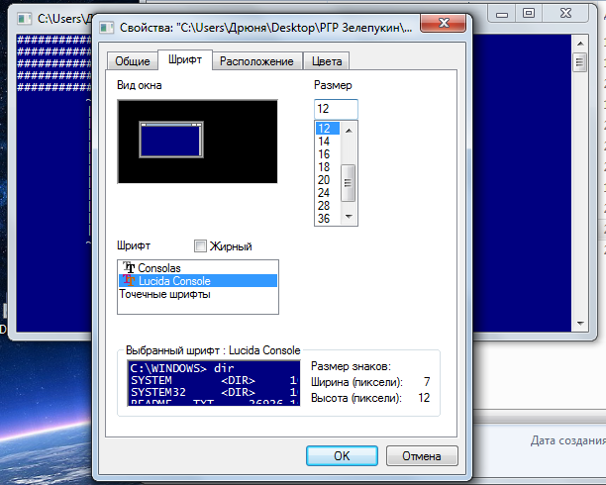

**Используемые библиотеки:  
  
1. #include <iostream> //** заголовочный файл библиотеки для работы с потоками ввода-вывода консоли

**2. #include <locale> //** заголовочный файл библиотеки для работы с локалями

**3. #include <vector> //** заголовочный файл библиотеки для работы с векторами

**4. #include <fstream> //** заголовочный файл библиотеки для работы с файловыми потоками

**5. #include <sstream> //** заголовочный файл библиотеки для работы с текстовыми потоками

**6. #include <windows.h> //** заголовочный файл библиотеки для работы с WINAPI  
  
А также, макрос отчистки потока ввода **- #define CIN_FLUSH if (cin.peek()) cin.ignore()**

**Класс:** Contact - в котором описаны поля имя, фамилия, телефон; конструктор по умолчанию, конструктор с параметрами, деструктор и методы ввода и вывода полей.

Пример библиотек, макросов и класса:

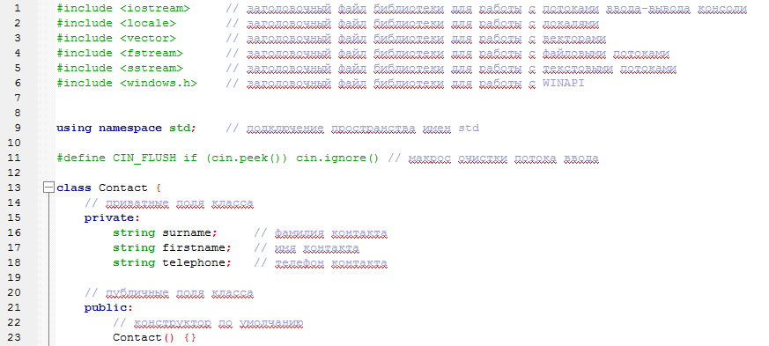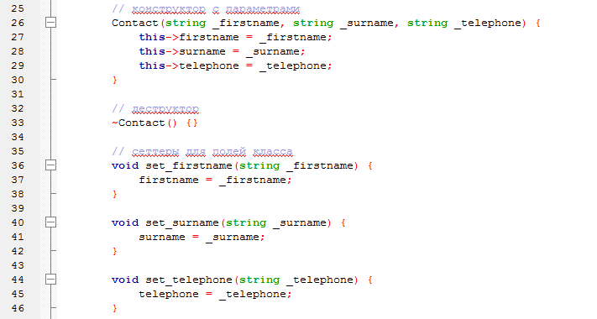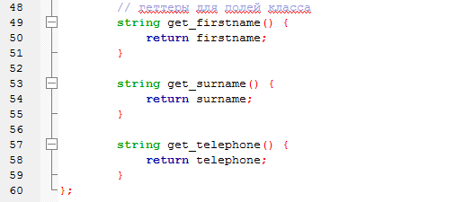

**Заключение**

В ходе выполнения расчётно-графической работы было выполнено задание в соответствии с номером варианта, которое включало в себя составление рабочей программы на языке программирования C++.  
      В результате  были выполнены следующие этапы:

1. Обследование и разработка технического задания
2. Построение алгоритма программы
3. Разработка программы
4. Тестирование и устранение ошибок

В процессе написания и отладки программ были закреплены навыки работы с разными возможностями языка C++. Итоговое приложение было протестировано, и результат проверки дал положительный результат. Исходный код приложения подробно прокомментирован, что позволяет без труда понять, изменить или дополнить часть его функционала.

 Таким образом, мы приходим к следующему выводу - использование разработанной программы  заметно  сократит время поиска необходимых данных.

**Приложение**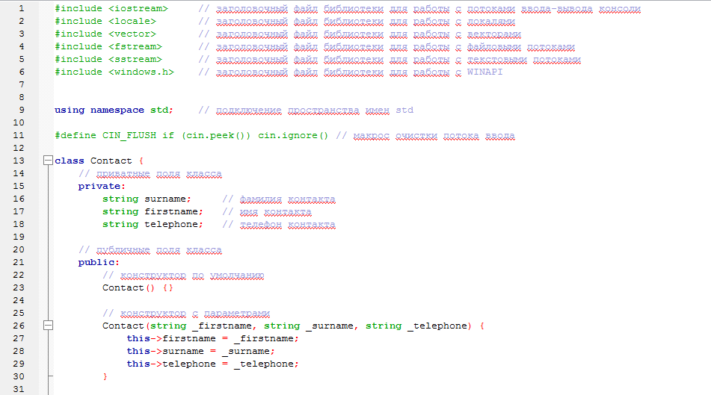 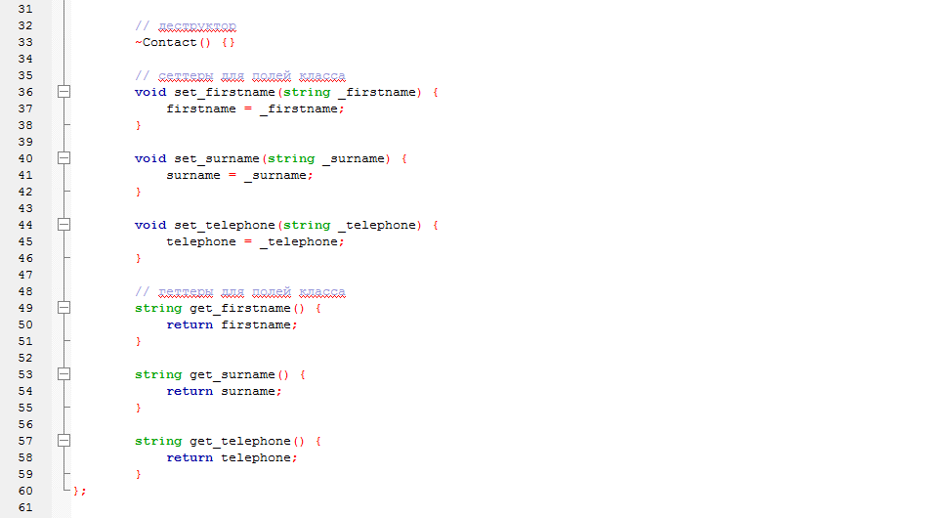 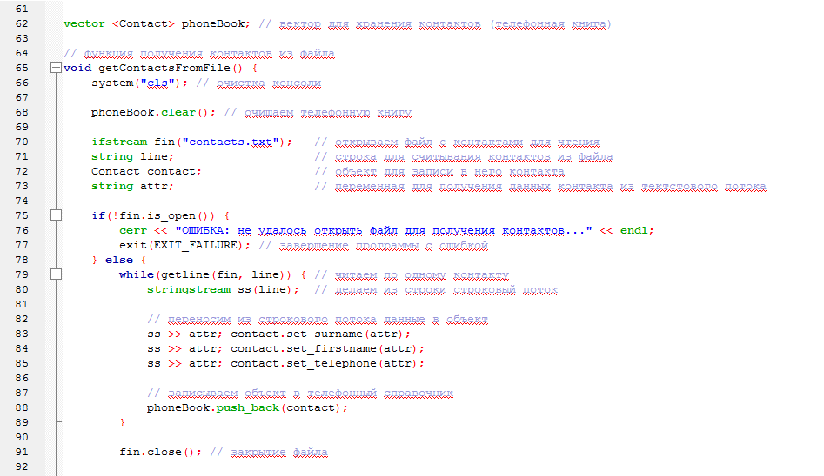 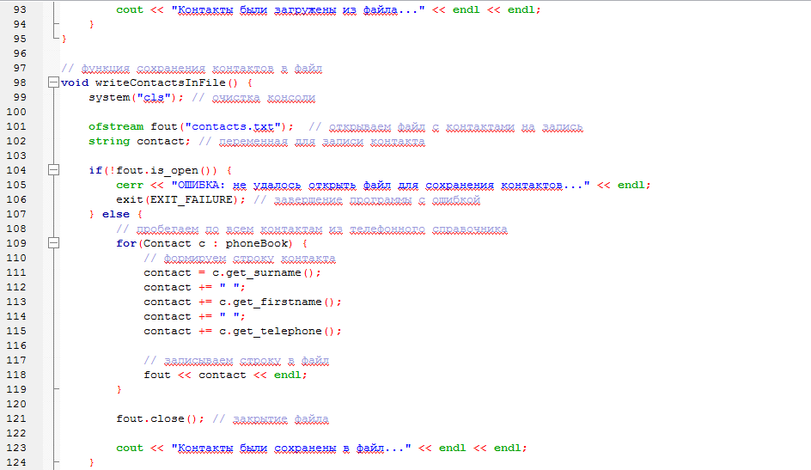 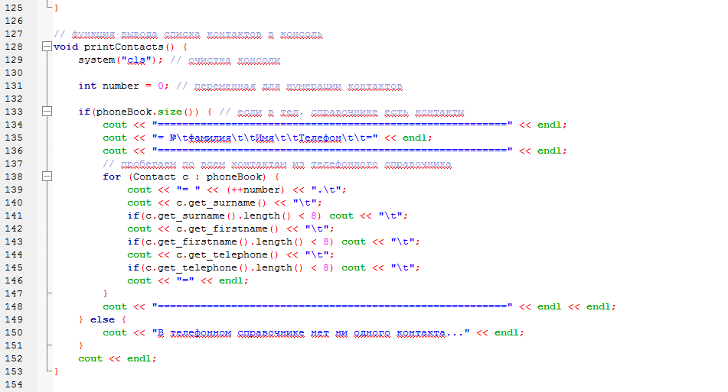 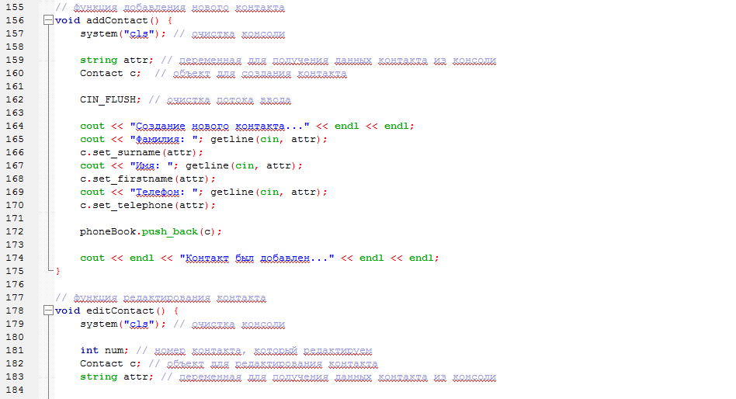 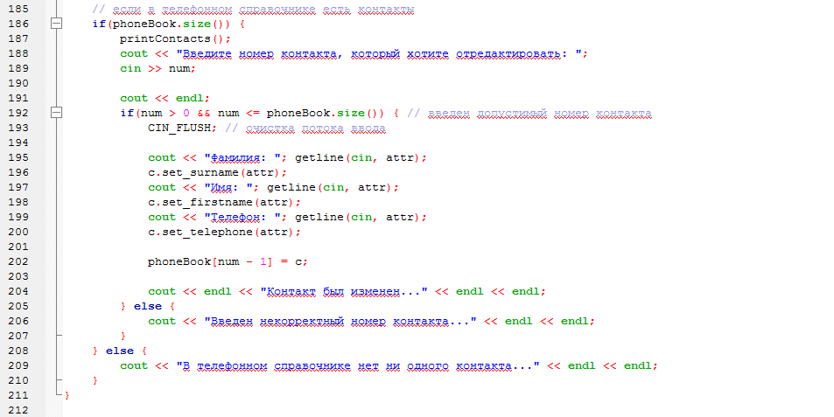 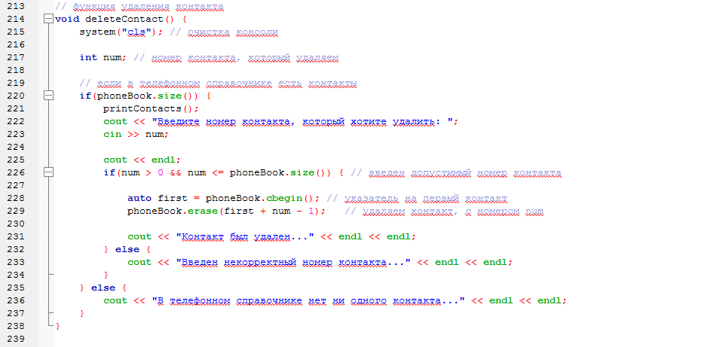 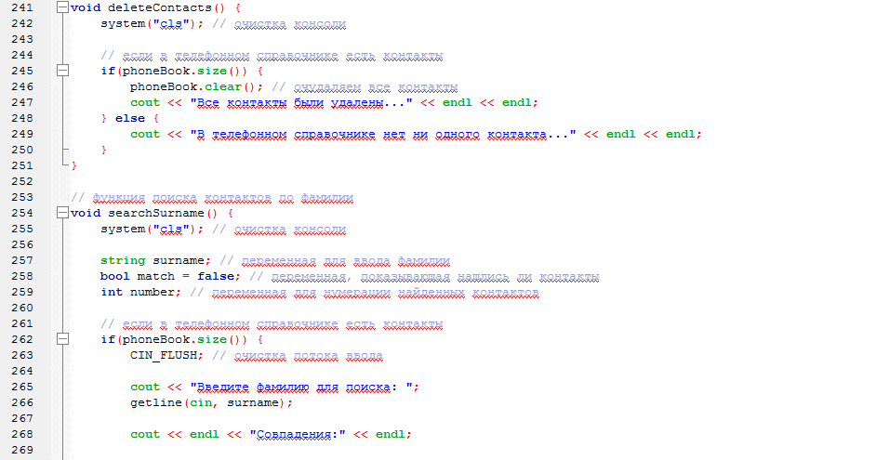 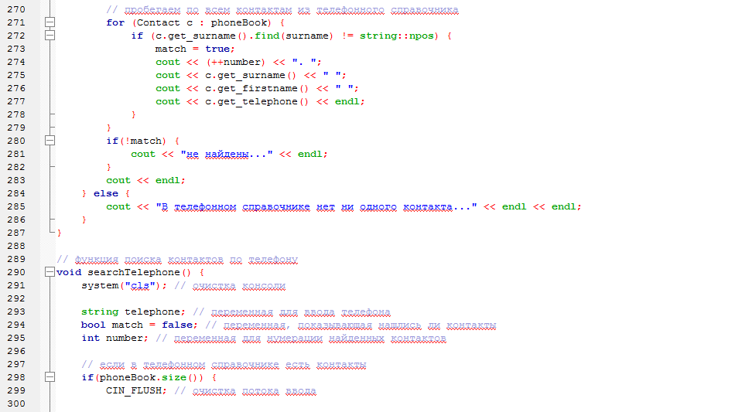 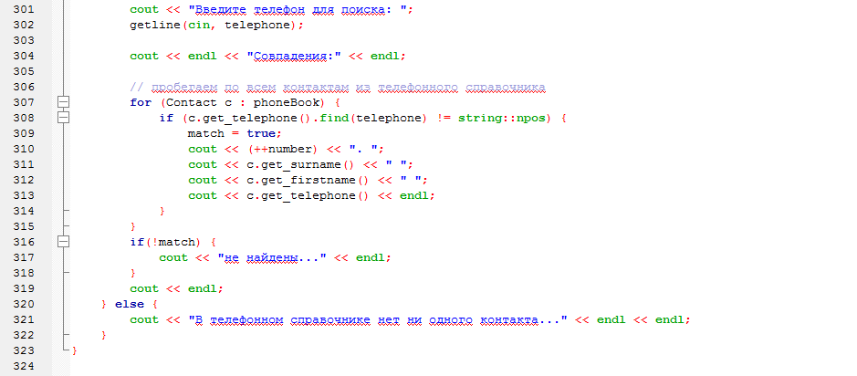 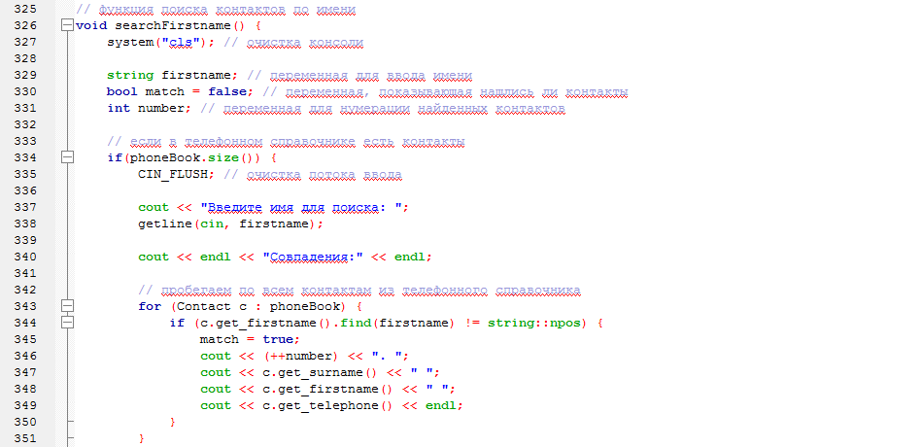 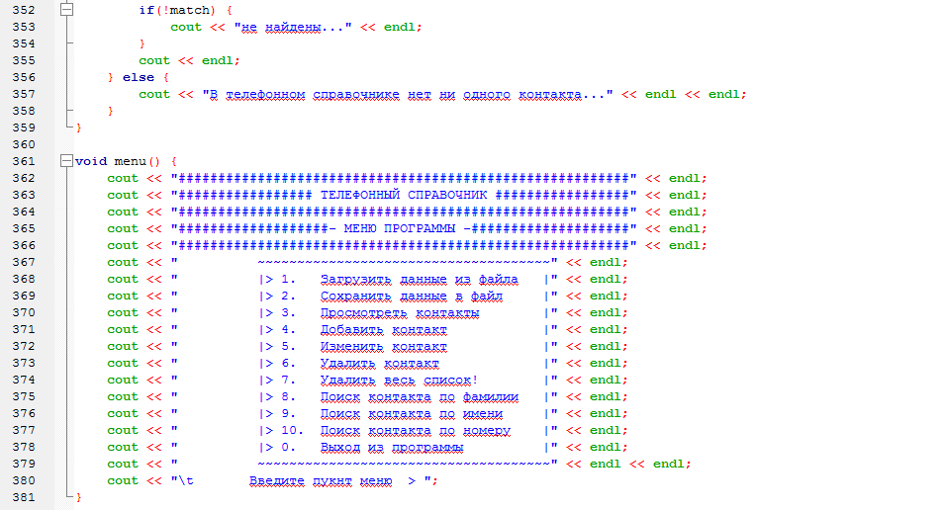 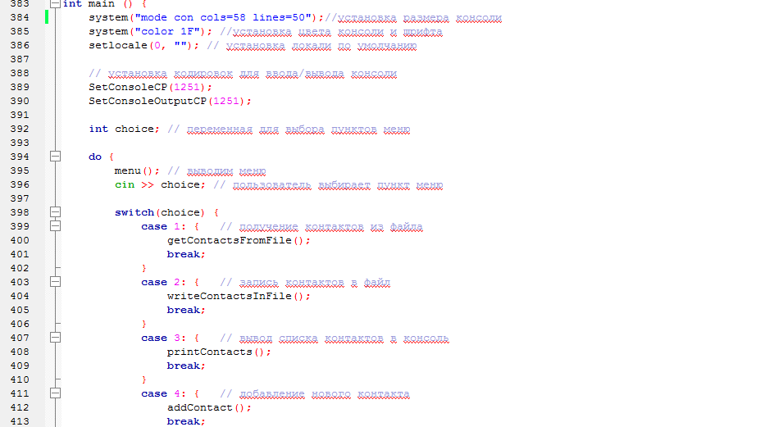 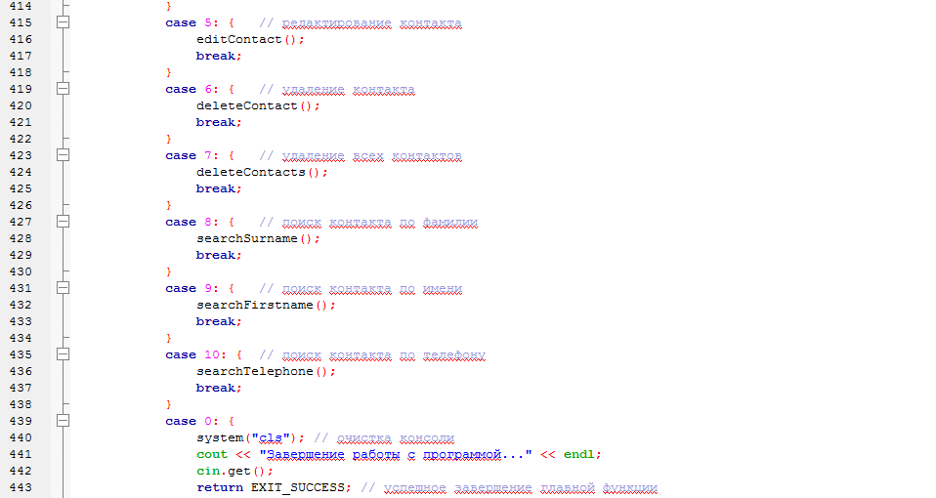 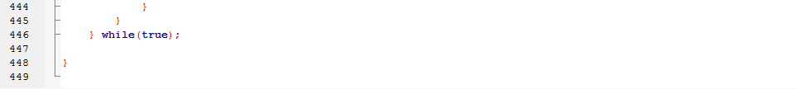

**Меню приложения**

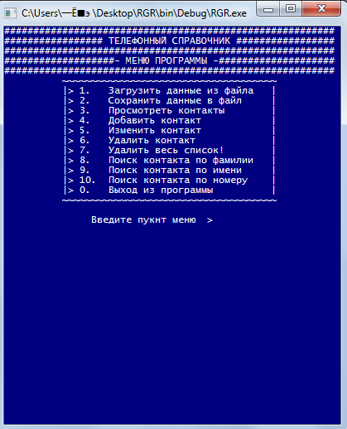

**Пример работы с программой**

Загрузка данных, просмотр и изменение контакта

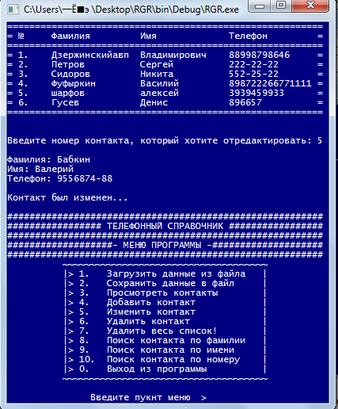

**Литература**

<https://www.cyberforum.ru/>

<https://code-live.ru/tag/cpp-manual/>

<https://www.youtube.com/channel/UCtLKO1Cb2GVNrbU7Fi0pM0w>

<http://cppstudio.com/cat/274/>

<https://prog-cpp.ru/cpp/>